Tillsynsbegäran – information om höga naturvärden och fridlysta arter i avverkningsanmälan A 34590-2025 i Falköpings kommun
Denna tillsynsbegäran behandlar höga naturvärden i avverkningsanmälan A 34590-2025 i Falköpings kommun som inkom 2025-07-09 och omfattar 9,3 ha.
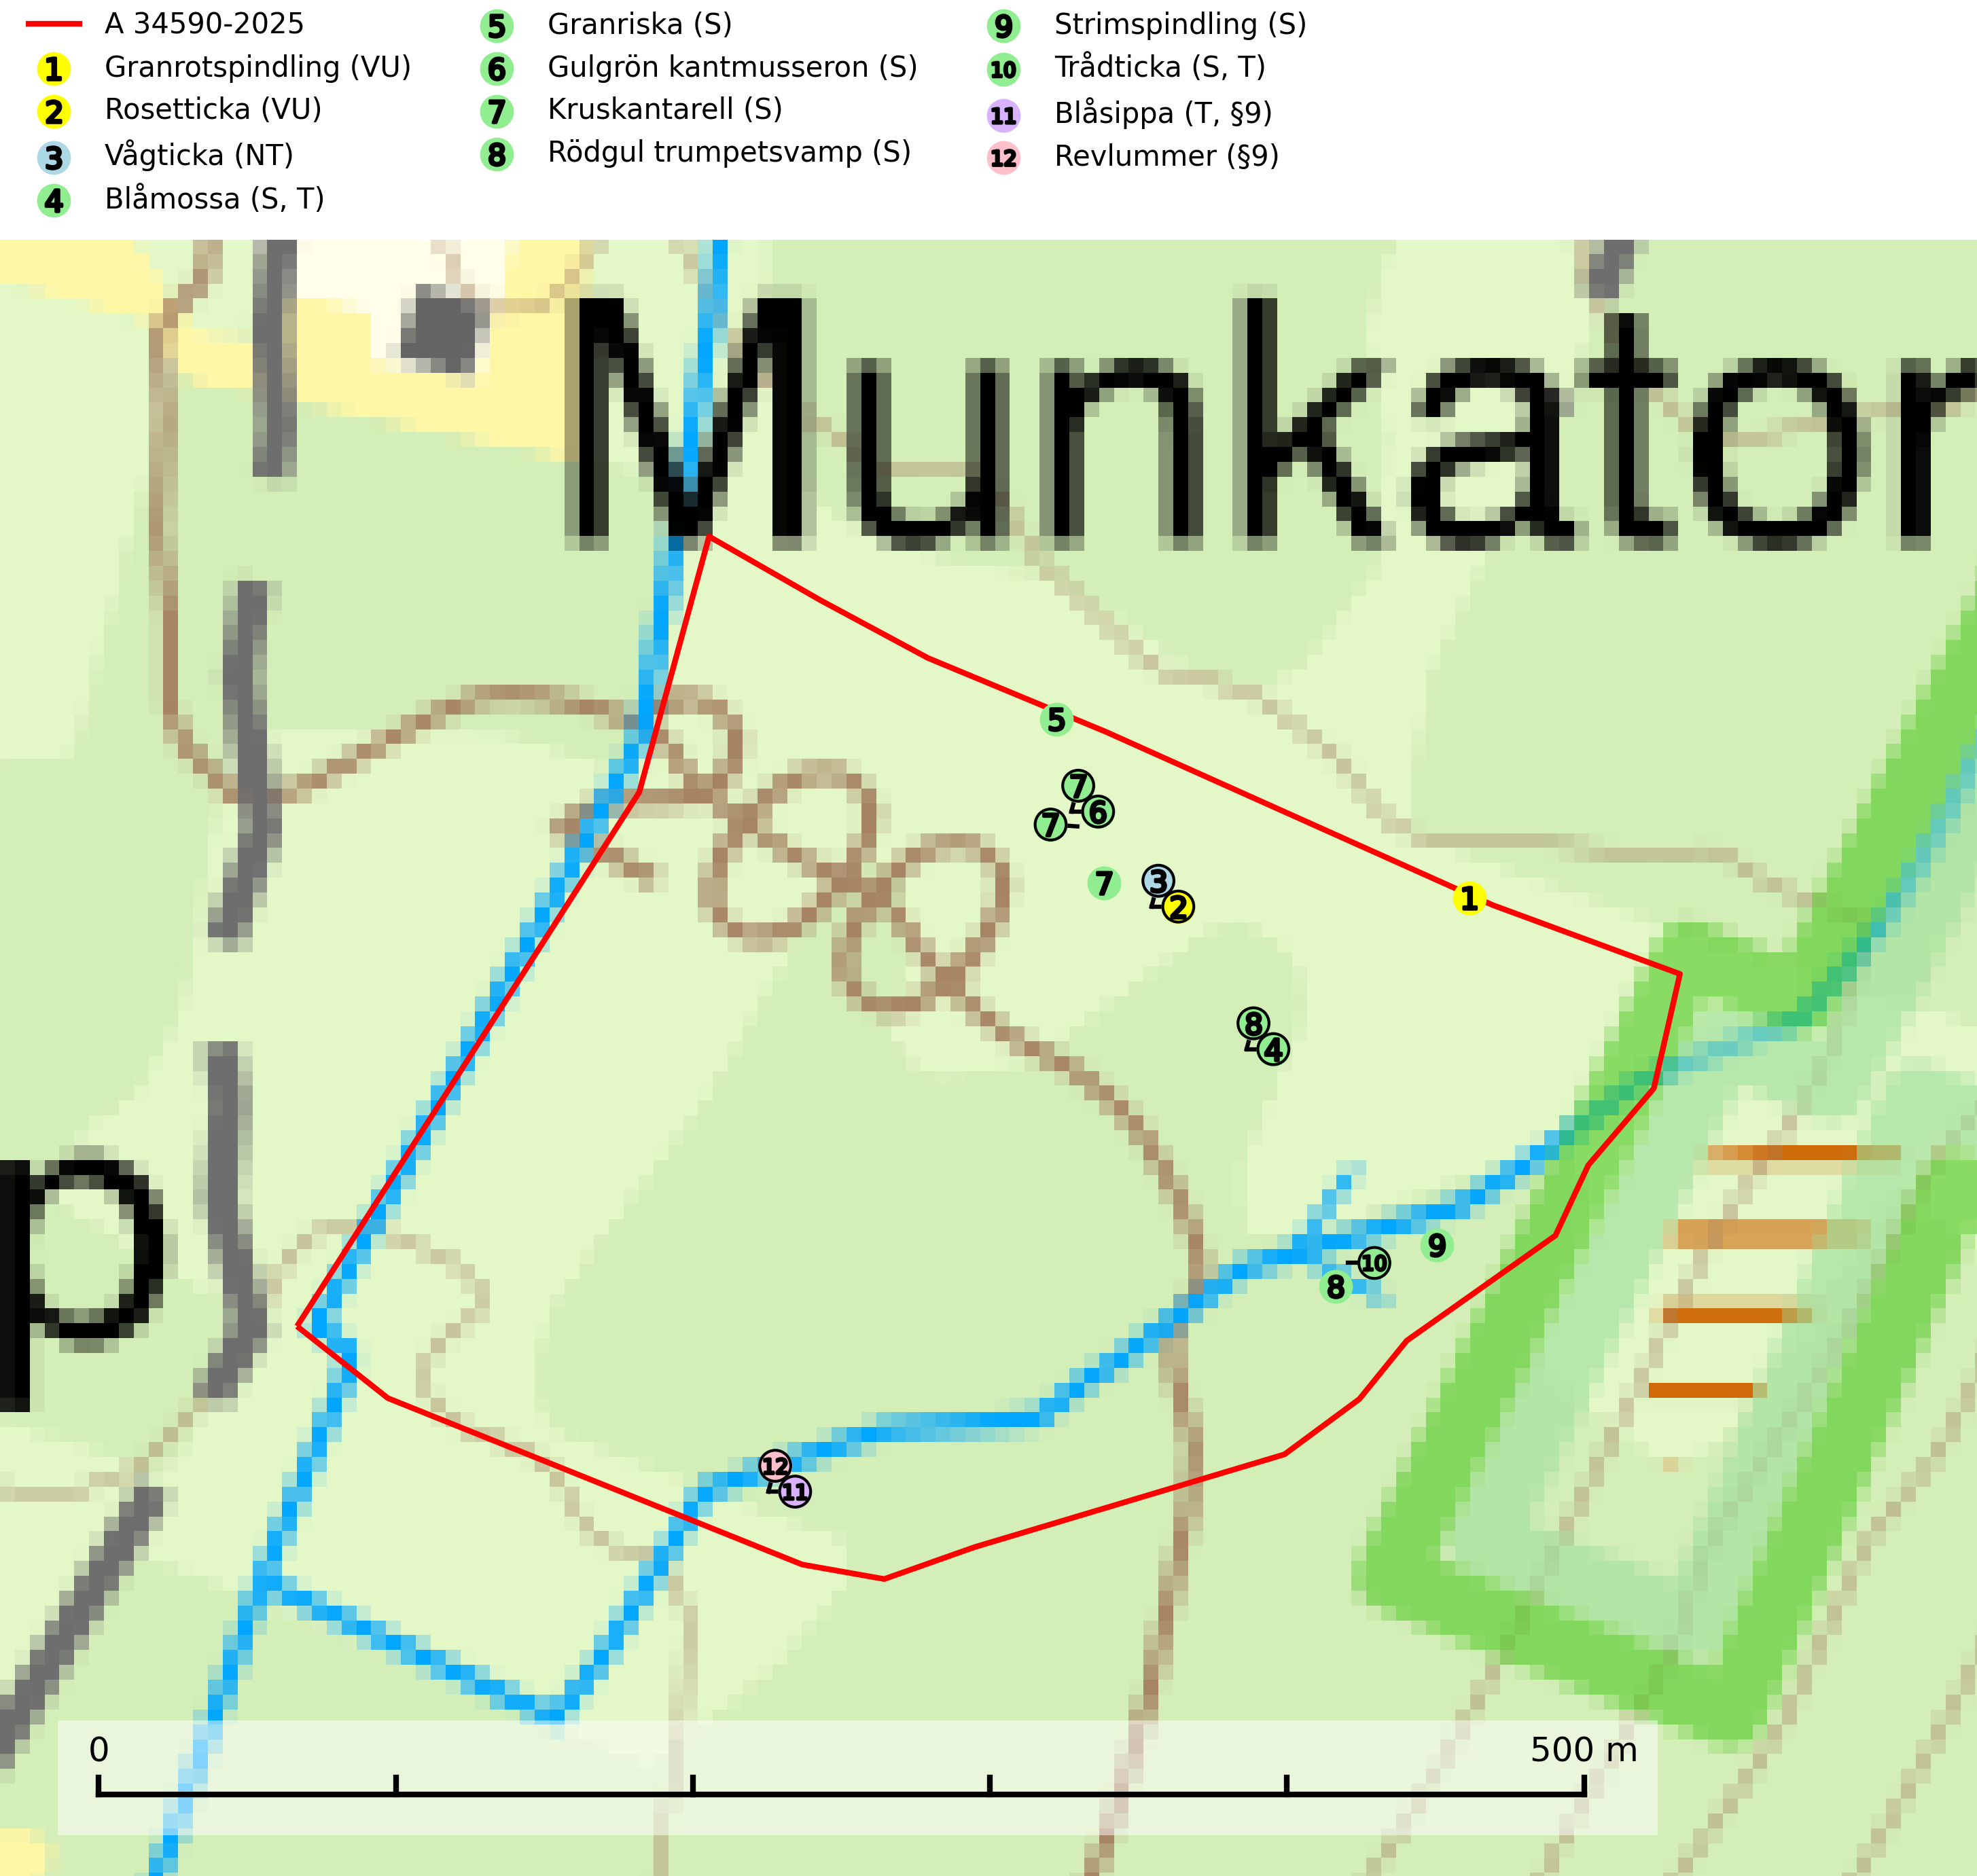
Figur 1. Fyndplatser för naturvårdsarter i avverkningsanmälan. Markörer utan svart kant är placerade på fyndplatsen. Markörer med svart kant är placerade vid sidan av fyndplatsen har ett svart streck som visar fyndplatsens exakta position. Kartans mittpunktskoordinat är N 6464649, E 420883 i SWEREF 99 TM.
I avverkningsanmälan finns fynd av 12 naturvårdsarter, varav 3 är rödlistade, 2 är fridlysta, 3 är typiska (T) och 7 är signalarter (S): granrotspindling (VU), rosetticka (VU), vågticka (NT), blåmossa (S, T), granriska (S), gulgrön kantmusseron (S), kruskantarell (S), rödgul trumpetsvamp (S), strimspindling (S), trådticka (S, T), blåsippa (T, §9) och revlummer (§9). Se Figur 1.

Tillsynsbegäran
Vi begär härmed att Skogsstyrelsen fattar beslut enligt miljöbalken som säkerställer att skogens höga naturvärden bevaras samt att EU-lagstiftning efterlevs och att artskyddsbrott förhindras.
Vi önskar även ta del av de ställningstaganden och beslut som myndigheten meddelar till följd av aktuell avverkningsanmälan och föreningens inlaga (se 34 § förvaltningslagen).

Naturvårdsarter och fridlysta arter
Nedan följer beskrivningar av de naturvårdsarter och fridlysta arter som har sina livsmiljöer och växtplatser i den avverkningsanmälda skogen. De påträffade naturvårdsarterna är ett tydligt kvitto på att det rör sig om en skog med höga naturvärden.
Granrotspindling (VU) bildar mykorrhiza med gran. Växer i djup barrförna, gärna i gamla myrstackar, i medelålders till äldre ängsgranskog på kalkrik mark. Minskningstakten uppgår till 30 % inom 50 år och överstiger gränsvärdet för Sårbar (VU) enligt A-kriteriet. (A2c+3c+4c). Arten missgynnas av avverkning och markberedning. Generellt bör lokaler som är särskilt rika på förekomster av sällsynta svampar säkerställas och lämnas för fri utveckling (SLU Artdatabanken, 2024).
Rosetticka (VU) är en vedlevande svamp som orsakar brunröta. Den växer främst på barrträd men har även observerats på några olika slag av lövträd. Lågor, stubbar och rötter av gran är den vanligaste livsmiljön och ibland växer den upp från ved som ligger dold i marken. Arten förekommer framförallt på skuggiga och fuktiga lokaler med hög produktionsförmåga. Arten hotas genom att den hör hemma i en miljö som har stort värde för skogsproduktion och som det finns få skyddade områden av. Ett urval av de kända lokalerna måste kontrolleras och om arten återfinns måste området skyddas. För att möjliggöra att arten fortlever i landet måste fler bestånd med äldre, högproduktiv granskog undantas från skogsbruk. Detta gäller särskilt i södra Sverige där bara ett fåtal sådana områden hittills skyddats (SLU Artdatabanken, 2026).
Vågticka (NT) förekommer främst i rikare kontinuitetsskogar med mycket död ved. Den växer på grova lågor och stubbar av gran och asp, men ibland även på andra trädslag. Arten missgynnas av slutavverkning av äldre barrskog med lång skoglig kontinuitet, men även av skogliga åtgärder som t.ex. markberedning som förstör lågor. Minskningstakten för den svenska populationen bedöms vara nära gränsvärdet för sårbar (VU) (SLU Artdatabanken, 2026).
Blåmossa har karaktäristiska kuddar som är lätta att se på långt håll. Mycket stora kuddar, större än 0,5 meter i höjd, indikerar höga naturvärden där skogen har en lång period av orördhet oh stabila miljöförhållanden. Mossan växer under gynnsamma omständigheter cirka 1 centimeter per år och stora kuddar kan därför indirekt visa att lokalen varit lämplig under en lång tid. Blåmossa är typisk art för 9010 Taiga, 9080 Lövsumpskog och 9750 Svämlövskog (SLU Artdatabanken, 2025; Nitare & Skogsstyrelsen, 2019).
Rödgul trumpetsvamp signalerar kalkrika barrsumpskogar eller avgränsade små mineralrika ytor i barrskogslandskapet, vilka normalt har höga naturvärden. I urbergsbygder är den en bra signalart på känsliga skogsbiotoper (Nitare & Skogsstyrelsen, 2019).
Trådticka är knuten till grova granar i rikare ofta fuktiga miljöer. Den återfinns på både levande och döda träd samt stubbar och nyligen fallna träd. Karaktärsart för äldre fuktiga granskogsbiotoper, och i stor mängd är den en bra signalart för miljöer med andra rödlistade arter. Trådticka är typisk art för 9010 Taiga och 9050 Näringsrik granskog (SLU Artdatabanken, 2025).
Blåsippa (§9) är typisk art för 9050 Näringsrik granskog, 9020 Nordlig ädellövskog och 8240 Karsthällmarker (SLU Artdatabanken, 2025).

